Szent Benedek
Technikum és

Gimnázium Szegedi
Tagintézménye

Quarter Fitness

Szakképesítés neve: Szoftverfejlesztő – és tesztelő
Készítők: Süli Szilveszter, Fehérvári László Márk, Ábrahám-Tandari Roland
Témavezető: Bodrogi Péter Róbert
Szeged, 2026.04.18

TARTALOM
I. A PROJEKT RÖVID ÖSSZEFOGLALÁSA
II. A PROJEKT TÉMÁJÁNAK, CÉLJÁNAK RÉSZLETEK KIFEJTÉSE
III. A PROJEKT TERVEZÉS SZEMPONTJAI, ALKALMAZOTT MÓDSZEREINEK BEMUTATÁSA
IV. A PROJEKTBEN RÉSZTVEVŐK FELADAT MEGOSZTÁSA
V. A PROJEKT RÉSZLETES BEMUTATÁSA
VI. A FELHASZNÁLÓI FELÜLET RÉSZLETEZÉSE, FELHASZNÁLT PROGRAMOK
VII. FELHASZNÁLT ADATBÁZISOK RÉSZLETES BEMUTATÁSA
VIII. DESIGN BEMUTATÁS
IX. ADATBÁZIS SÉMA
X. TESZTELÉS
XI. SWOT ANALÍZIS
XII. ÖSSZEGZÉS
XIII. FORRÁSOK

- A PROJEKT RÖVID ÖSSZEFOGLALÁSA

Miért fontos a saját magadba vetett bizalom?
Az önbizalom nem attól nő, hogy tökéletes vagy.
Attól nő, hogy teszel magadért – akkor is, amikor nincs kedved.
- Minden edzés egy bizonyíték arra, hogy képes vagy fegyelmezett lenni.
- Minden apró fejlődés erősíti az önbecsülést.
- Minden alkalom, amikor legyőzöd a lustaságot, növeli a mentális erődet.
Az edzőterem nem csak a testedet formálja.
A gondolkodásmódodat is.

Nem kell hősnek lenned az első napon
Nem kell tökéletes terv.
Nem kell drága felszerelés.
Nem kell azonnali hatalmas motiváció.
Elég az, ha ma csak annyit mondasz:
„Adok magamnak egy esélyt.”
Lehet, hogy az első alkalom nehéz lesz.
Lehet, hogy kényelmetlen.
De minden alkalommal, amikor elmész, egy újabb régi kifogást hagysz magad mögött.

Ez az oldal azért van, hogy emlékeztessen:
- Nem vagy gyenge – csak még nem próbáltad ki, mire vagy képes.
- Nem vagy elkésve – a legjobb idő ma van.
- Nem mások miatt változol – hanem magadért.
A cél nem csupán az, hogy lemenj az edzőterembe.
A cél az, hogy megtanuld tisztelni magadat annyira, hogy teszel a saját fejlődésedért.

II. A PROJEKT TÉMÁJÁNAK, CÉLJÁNAK RÉSZLETEK KIFEJTÉSE

1. A projekt témája
- A projekt célja egy modern, minden igényt kielégítő edzőterem létrehozása és működtetése, amely magas színvonalú szolgáltatásokat kínál különböző korosztályú és edzettségi szintű vendégek számára.

- A projekt fókusza egy korszerű, jól felszerelt létesítmény kialakítása, amely tartalmaz:
  - kardió gépeket✅
  - erőgépeket✅
  - szabad súlyos részt✅
  - funkcionális edzőteret✅
  - csoportos órákra alkalmas termet✅
  - öltözőket és kiegészítő szolgáltatásokat✅

2. A projekt célja

🎯 Elsődleges cél
- Egy fenntarthatóan működő, versenyképes edzőterem létrehozása, amely:
- magas színvonalú szolgáltatást nyújt
- biztonságos és motiváló környezetet biztosít
- hosszú távon stabil vendégkört épít ki

🎯 Egészségügyi cél
- A lakosság fizikai aktivitásának növelése
- Az ülő életmódból eredő problémák csökkentése
- Prevenció: elhízás, szív- és érrendszeri betegségek, mozgásszervi panaszok megelőzése

III. A PROJEKT TERVEZÉS SZEMPONTJAI, ALKALMAZOTT MÓDSZEREINEK BEMUTATÁSA

1. A weboldal célja
Egy edzőterem weboldala a vállalkozás online megjelenésének központi eleme. Célja:
- Információszolgáltatás (nyitvatartás, árak, szolgáltatások) ✅
- Online időpontfoglalás biztosítása✅
- Új vendégek megszerzése✅
- Márkaépítés✅
- Kapcsolattartás a meglévő tagokkal✅

2. Felhasznált programozási nyelvek és technológiák

2.1 Frontend (felhasználói felület)
A frontend a weboldal azon része, amit a látogató közvetlenül lát és használ.

🔹 HTML (HyperText Markup Language)
- A weboldal szerkezetének kialakítására szolgál.
- Meghatározza a szövegek, képek, menük és egyéb elemek elhelyezését.

🔹 CSS (Cascading Style Sheets)
- A weboldal kinézetének formázására használják.
- Színek, betűtípusok, elrendezés, reszponzív kialakítás.

🔹 JavaScript
- Interaktív funkciók megvalósítására.
- Például:
  - Időpontfoglaló rendszer
  - Űrlapellenőrzés
  - Animációk
  - Képgaléria
Gyakran használt keretrendszerek:
- React (dinamikus felület)
- Context API
- Cloudinary

2.2 Backend (szerveroldali működés)
A backend kezeli az adatokat, felhasználói fiókokat és a foglalásokat.

🔹 Node.js (JavaScript alapú szerveroldal)

3. Reszponzív kialakítás
A weboldal mobilbarát módon lett kialakítva, ami azt jelenti, hogy:
- Telefonon📱
- Tableten📱
- Számítógépen🖥️
is megfelelően jelenik meg. Ehhez CSS Media Query-k vagy Bootstrap keretrendszer használható.

4. Kiegészítő funkciók
- Online időpontfoglaló rendszer
- Hírlevél-feliratkozás
- Bejelentkezési rendszer tagok számára
- Blog az egészséges életmódról
- Közösségi média integráció

Az edzőterem weboldala modern webfejlesztési technológiák felhasználásával készül. A frontend fejlesztéshez HTML, CSS és JavaScript használható, míg a backend működéshez például PHP, Python vagy Node.js. Az adatkezelést adatbázis-rendszer biztosítja. A cél egy felhasználóbarát, gyors, biztonságos és reszponzív weboldal létrehozása, amely hatékonyan támogatja az edzőterem működését és marketingjét.

IV. A PROJEKTBEN RÉSZTVEVŐK FELADAT MEGOSZTÁSA

NÉV | FEJLESZTÉSI TERÜLET | ELKÉSZÍTETT OLDALAK
Süli Szilveszter | Backend, Frontend,  tesztelés | Szerver kód, Bejelentkezés  rendszer, Szűrés az edzőkhöz  edzők felvétel, módosítás, törlés
Fehérvári László Márk | Backend, Frontend,  dokumentáció | Szerver kód, Bejelentkezés  rendszer, Szűrés az edzőkhöz  edzők felvétel, módosítás, törlés
Ábrahám-Tandari Roland | Backend, Frontend,  Prezentáció | Szerver kód, Bejelentkezés  rendszer, Szűrés az edzőkhöz  edzők felvétel, módosítás, törlés

Profil oldal
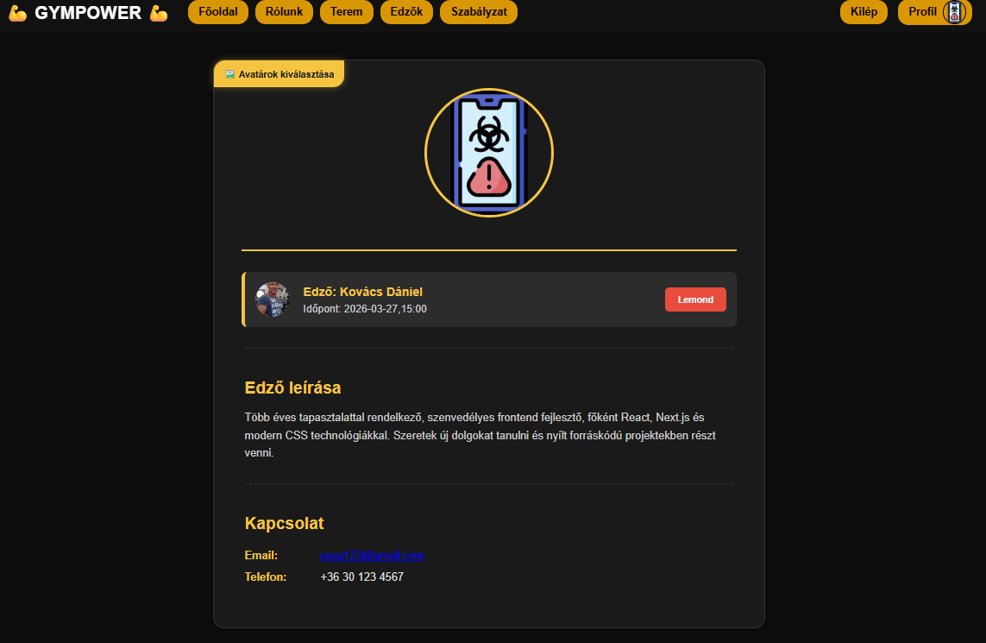

- Profil oldalon való avatarok választása:
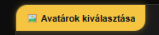

Ezt a gombot megnyomva lehet ki választani az avatarokat.:
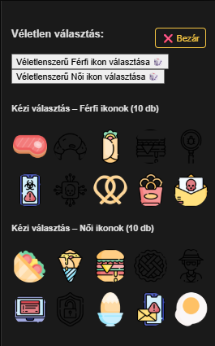

- Képet is fel lehet tölteni
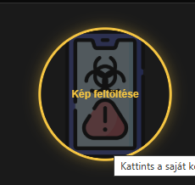

Ezt a gombot megnyomva lehet képet választani a falj kezelőből

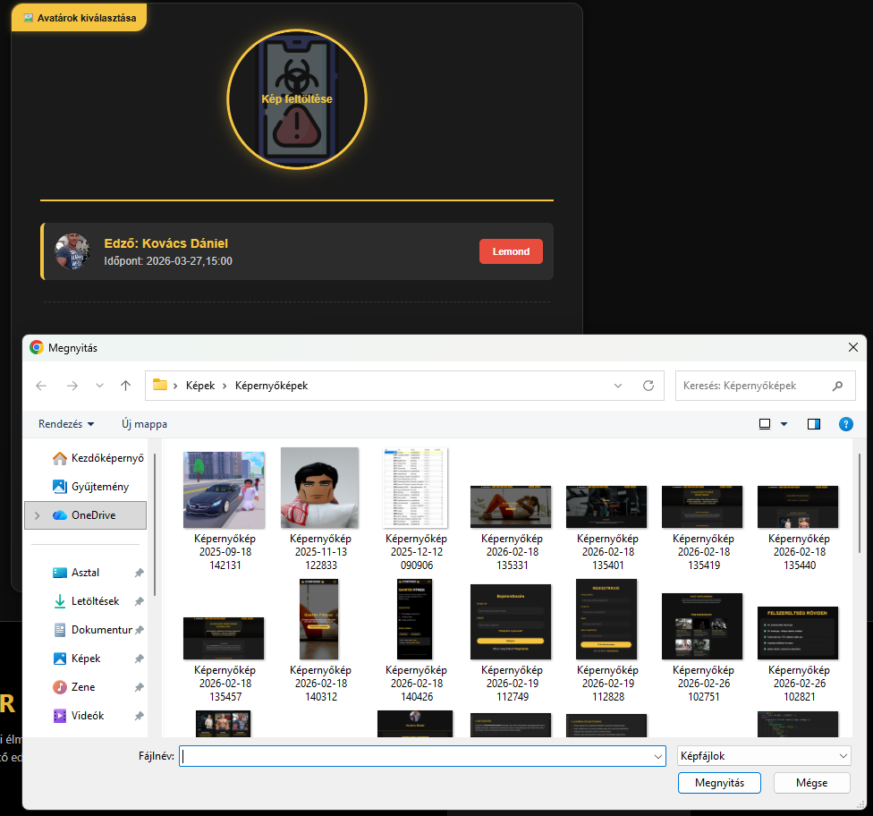

- Edzők le mondása:

Rá kell nyomni a Lemond gombra.

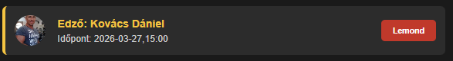

V. A PROJEKT RÉSZLETES BEMUTATÁSA

A projektben a frontend fejlesztéséhez a React keretrendszert választottuk. A React rendkívül hatékony és rugalmas eszközként szolgál a felhasználói felületek készítésére, lehetővé téve a dinamikus és interaktív webes alkalmazások fejlesztését. Az állapotkezeléshez a Context API-t és a Reduxot terveztük használni, így biztosítva a hatékony adatkezelést és a komponensek közötti állapotmegosztást. Az alkalmazás stílusozásához a CSS-t és Bootstrap 5-t alkalmazzuk, amely gyors és reszponzív tervezést tesz lehetővé.
A backend részhez a Node.js-t választottuk, kiegészítve az Express keretrendszerrel. A Node.js lehetővé teszi a szerveroldali kód JavaScriptben történő írását, ami kiválóan illeszkedik a frontend fejlesztéséhez használt React keretrendszerhez. Az Express keretrendszer gyors és hatékony módot biztosít a Node.js alapú szerveralkalmazások fejlesztésére, míg a JWT (JSON Web Token) hitelesítési rendszerrel biztosítjuk a biztonságos felhasználókezelést és bejelentkezést.

Az adatbáziskezeléshez a MongoDB-t választottuk, amely egy NoSQL-alapú, dokumentumorientált adatbázis. Az adatokat a Mongoose ODM segítségével kezeljük, amely megkönnyíti az adatok validálását és kezelését. A könyvek adatait – beleértve a képeket, címeket, szerzőket, árakat és műfajokat – MongoDB-ben tároljuk, amely lehetővé teszi a gyors és hatékony adatlekérést. A képfájlok kezeléséhez a Cloudinary szolgáltatást tervezzük majd integrálni, amely biztosítja a képek optimalizált tárolását és betöltését.

Rendszerkövetelmények:
- Operációs Rendszer: Windows 7, 8, 8.1, 10, 11 | Linux(Ubuntu 16.04 vagy újabb)
- Kód környezet: Visual Studio Code
- Böngésző: Google Chrome

VI. A FELHASZNÁLÓI FELÜLET RÉSZLETEZÉSE, FELHASZNÁLT PROGRAMOK

Először a regisztrációs és a bejelentkezéses rendszert hoztuk létre. Egy e-mailt és felhasználónevet egyszer lehet csak regisztrálni. A duplikációs hiba lehetőségét levédtük, hogy véletlenül se legyen két ugyanolyan adatokkal rendelkező felhasználó. Ez azért volt fontos, hogy a felhasználónevet egyfajta azonosítóként tudjuk használni az oldalon.

Regisztrációs és Bejelentkezés oldal

Itt található a bejelentkezés/regisztrációs oldal. Először be kell regisztrálni az oldalra majd ha ez megtörtént a bejelentkezésre kell nyomni ott megadni az adatokat majd szabadon használhatjuk a weboldalt.

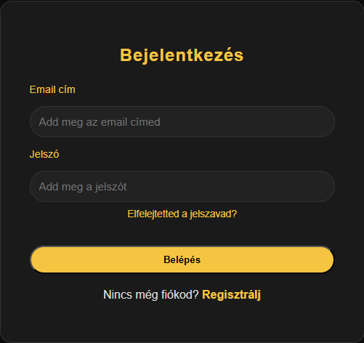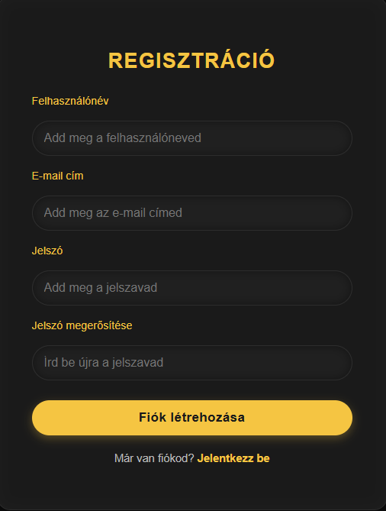

Főoldal
Itt láthatjuk a főoldalt. A főoldalon a szöveget gondosan választottuk ki.

Regisztráció előtt Regisztráció után
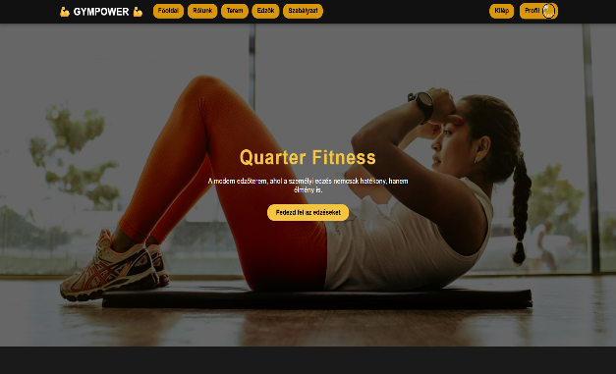
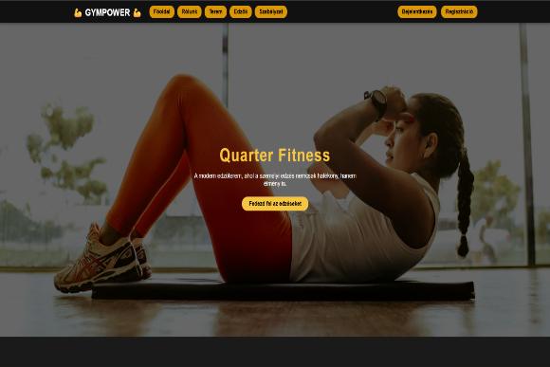
| |
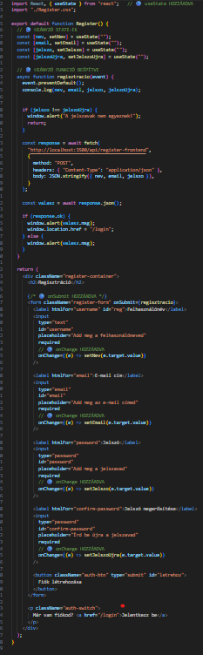

Terem oldal

A terem oldalon röviden leírtuk az edzőterem nagyságát, milyen fajta edzésfajták vannak, és végül hogy milyen felszereltséggel rendelkezik.
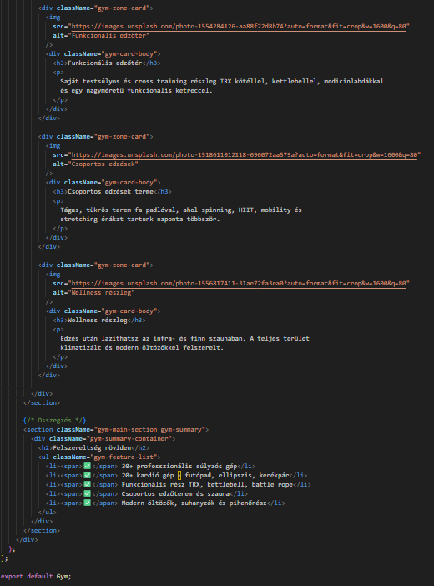

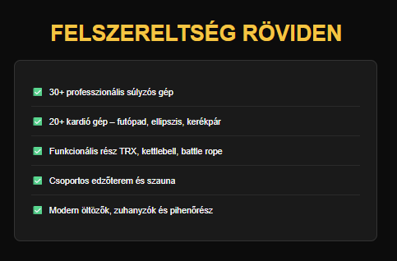
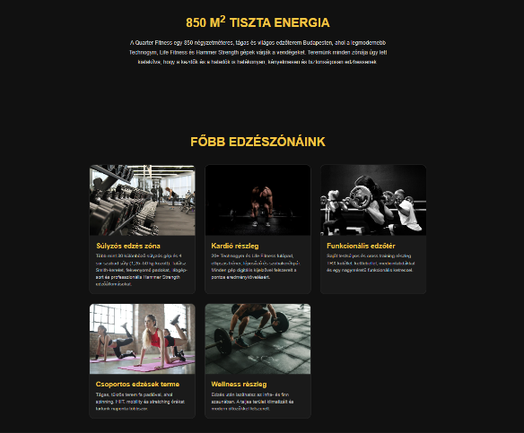

Edzők oldal

Ezen az oldalon bemutatjuk az edzőket ahol lehet foglalni időpontokat is.

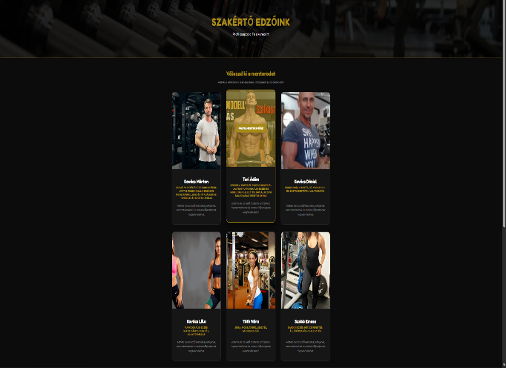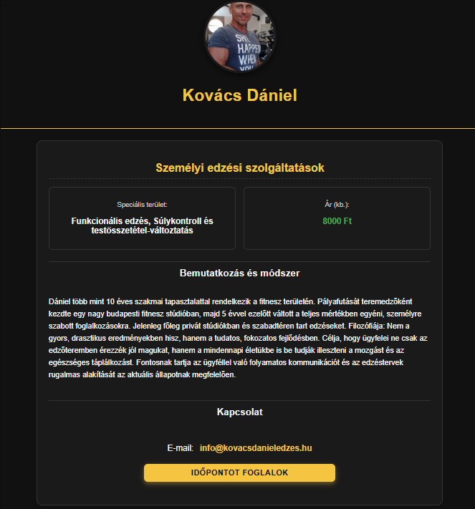

Időpont foglalás:
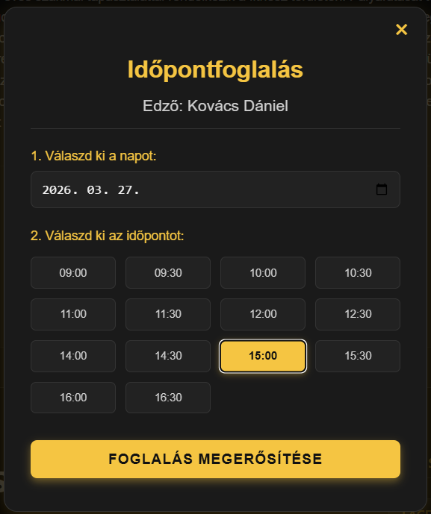

Sikeres időpont foglalás
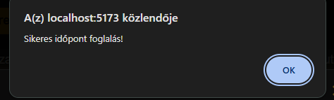

Sikeres időpont foglalás után a rendszerbe be került és utána már nem lehet ugyan arra az időpontra foglalni az adott edzőre!

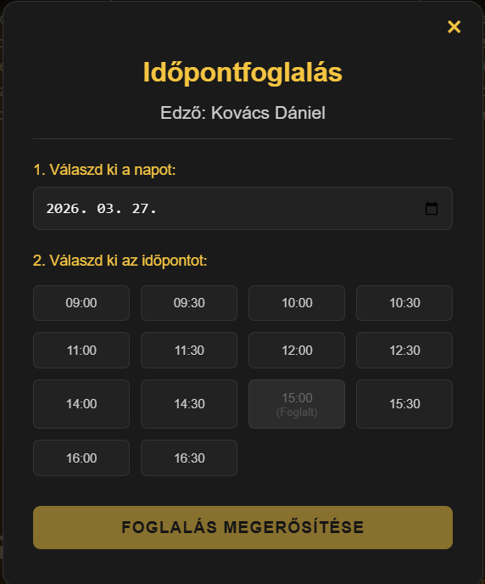

Szabályzat oldal

Ezen az oldalon pedig bemutatjuk a főbb szabályokat amik fontosak betartani.

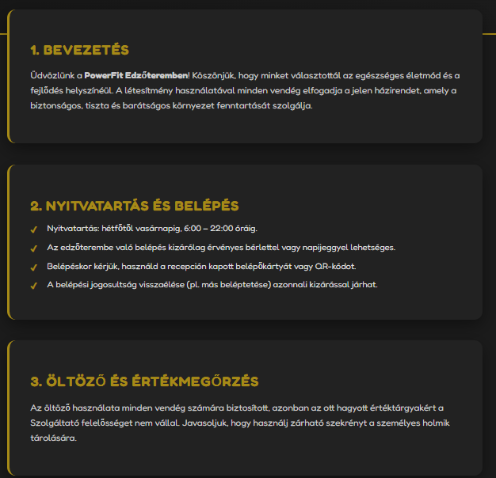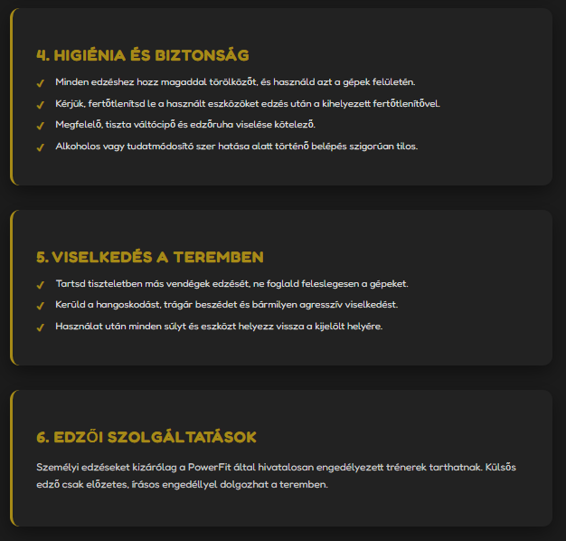
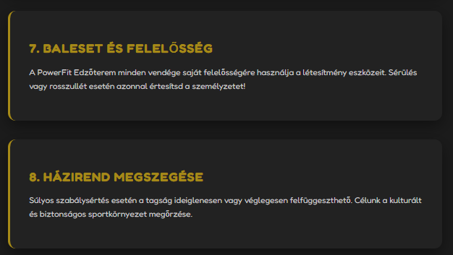

VII. FELHASZNÁLT ADATBÁZISOK RÉSZLETES BEMUTATÁSA

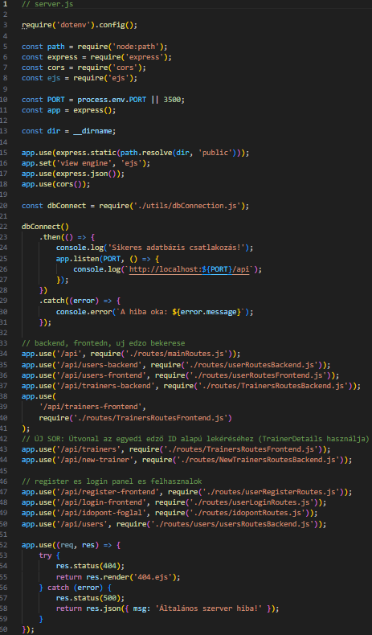
A mi választásunk a MongoDB adatbázisra esett. Több érv is emellett szólt, hogy ezt használjuk. Ingyenesen lehet tárolni benne az adatokat egy bizonyos méretig és adatforgalomig. Mivel ezt tanultuk és gyakoroltuk a második félévben végig, könnyebben ment a fejlesztés is, hiszen már volt benne tapasztalatunk. A required: true mező azt jelenti, hogy ha ez az adat nincs megadva a felhasználó által, nem fogja menteni az adatbázisban a program. A unique: true mező pedig levédi azt, hogy duplikálva legyen egy adott érték.

VIII. DESIGN BEMUTATÁS

Használt betűtípus: Sans-Serif

A betűtipust a Google Fonts oldalról választottuk, hosszas keresgélés után.

A weboldalunk számára elkészített logó egyedi és felismerhető vizuális elemként szolgál.



Az oldalhoz használt ikonok is a Google Fonts oldalról származnak.



Színek kiválasztásához a Coolors online színválasztót használtuk. Az általunk választott színek:
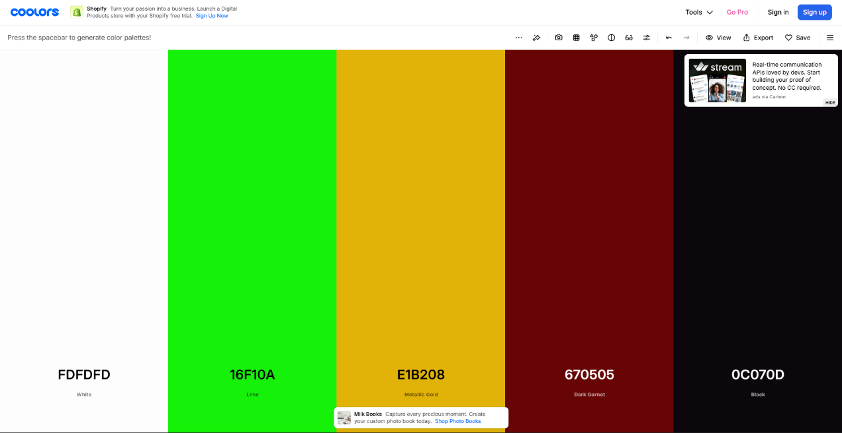

IX. ADATBÁZIS SÉMA

Users (Felhasználók) :

● Név: A felhasználó neve.

● Email: A felhasználó e-mail címe.

● Jelszó: A bejelentkezéshez szükséges jelszó.

● Id: Rendszer által egyedileg legenerált számok amelyekkel az objektumokat meg lehet külömböztetni.
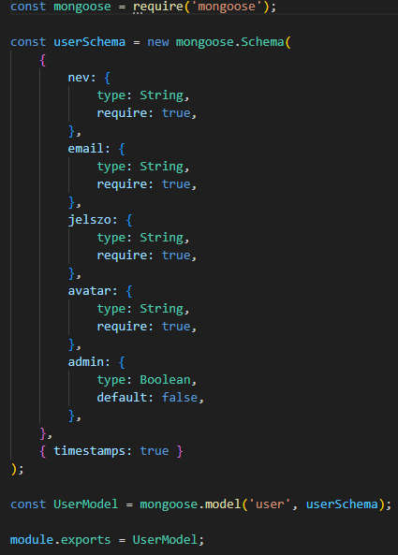

Reservation (Időpontfoglalás)

● Id: Rendszer által egyedileg legenerált számok amelyekkel az objektumokat meg lehet külömböztetni.

● User: Felhasználó.

● Trainer: Az adott időpontban melyik edző mikor elérhető.

● Időpont: Időpont foglalás.

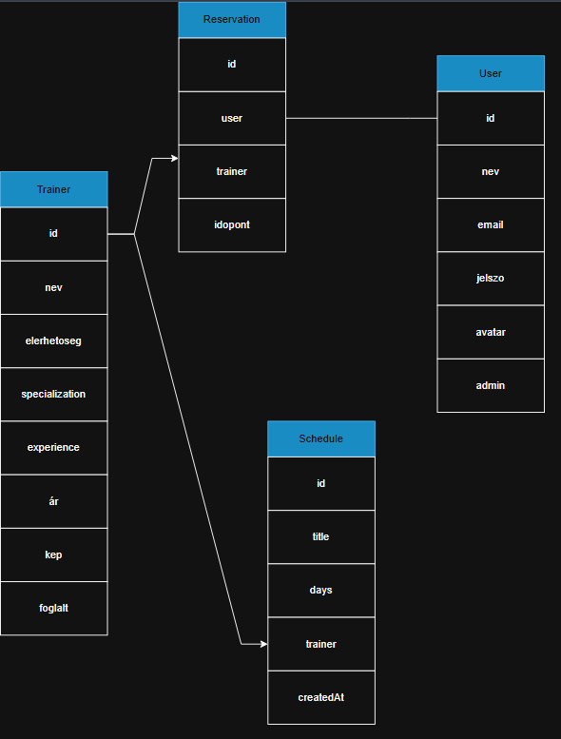
A következő UML diagram a különböző gyűjtemények (collections) közötti kapcsolatot szemlélteti.

Trainer (Edzők)

● Id: Rendszer által egyedileg legenerált számok amelyekkel az objektumokat meg lehet külömböztetni.

● Név: A felhasználó neve.

● Elérhetőség: Az oldalon megadott E-mail vagy Telefonszámon lehet konzultálni az adott edzővel.

● Experience: Tapasztalatai, a szakember szakmai tudása.

● Specialization: Személyi edzés és testkompozíció-javítás Funkcionális edzés és mobilitásfejlesztés Táplálkozási tanácsadás sportolóknak.

● Ár: Az adott edzőtől függ, általában órabérben számolnak.

● Foglalt: Az adott időpontban az edző éppen foglalt.

X. Tesztelés

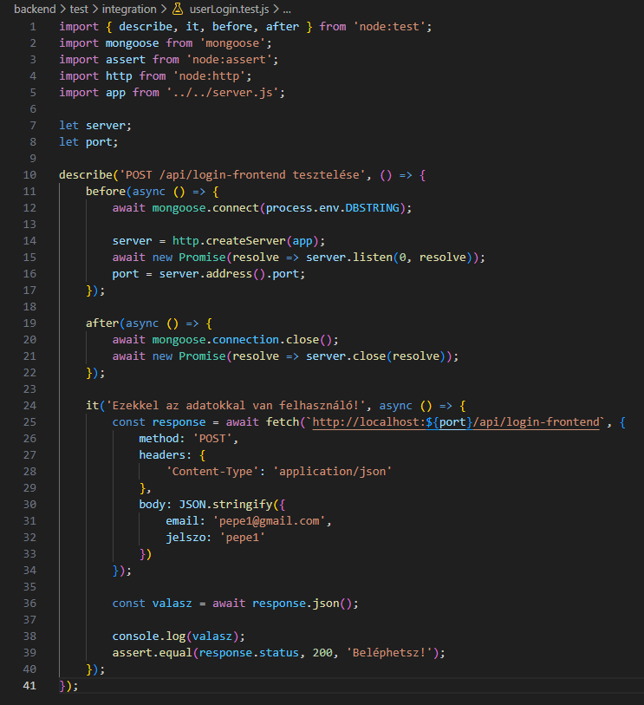
Backend tesztelés (Node Tester alkalmazás):

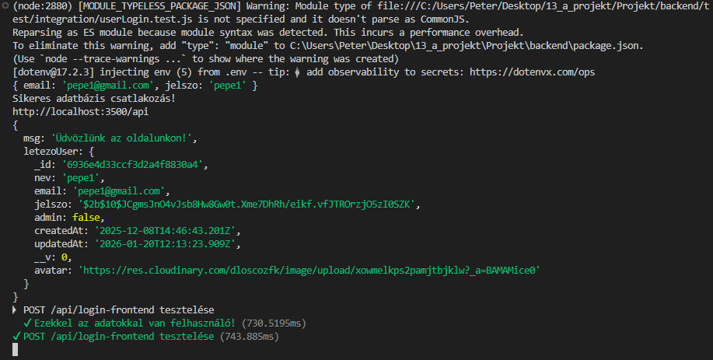
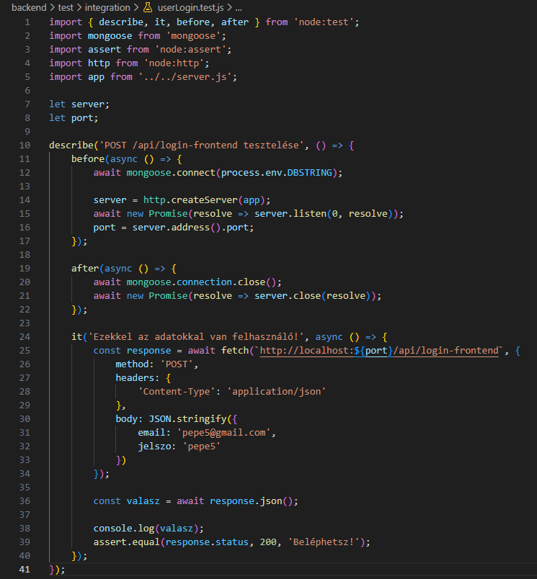
Frontend tesztelés (Cypress npm csomag):
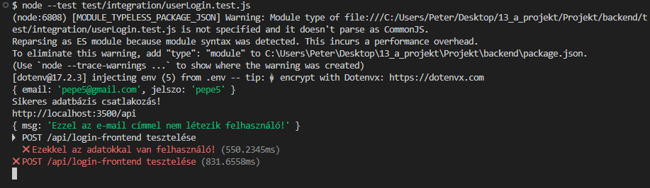

XI. S.W.O.T ANALÍZIS
Erőségek | Gyengeségek
✅Felhasználóbarát felület, modern dizájn | ❌Folyamatos karbantartási és fejlesztési igény
✅Adatbázis-alapú könyvkezelés, dinamikus frissítés | ❌Mobiloptimalizáció,továbbfejlesztésre szorulhat

✅Marketingeszközök

✅Online elérhetőség, szélesebb vásárlói kör

XII. Összegzés

Saját megítélésünk szerint a szakmai célokat teljes mértékben sikerült megvalósítanunk. Egy olyan modern és funkcionális weboldalt hoztunk létre, amely nemcsak informálja a leendő vendégeket, hanem interaktív lehetőséget is biztosít az időpontfoglaláshoz. Úgy gondoljuk, hogy az elkészült munka hűen tükrözi azt a víziót, amit a projekt elején megálmodtunk: egy motiváló, professzionális online platformot a Quarter Fitness számára.

Továbbfejlesztési lehetőségek
Az oldal jövőbeli fejlesztéséhez az alábbi funkciókat látjuk ésszerűnek és megvalósíthatónak:
- Bérletvásárlási rendszer: Lehetőséget biztosítanánk a különböző típusú bérletek online megvásárlására (havi, éves, alkalmi) bankkártyás fizetéssel.
- Edzésterv-generátor: A felhasználók az adataik megadása után személyre szabott edzéstervet kaphatnának az oldaltól.
- Webshop részleg: Táplálékkiegészítők és saját márkás sporteszközök értékesítése, ami tovább növelné a felhasználói élményt és az oldal üzleti értékét.

Összességében nagyon élveztük a projekt minden szakaszát. A közös munka során szerzett tapasztalatokat és a technikai tudást a jövőben, szoftverfejlesztői pályafutásunk során is kamatoztatni tudjuk. Ezzel a dokumentációval zárjuk a projektet, amely reményeink szerint világosan bemutatja azt az utat és fejlődést, amit az edzőtermi weboldalunk elkészítése során bejártunk.

XIII. FORRÁSOK

ChatGPT:

Github : https://github.com

W3schools: https://www.w3schools.com/js/default.asp

MongoDB: “https://www.mongodb.com”

